APLIKASI PENGINGAT JADWAL DAN TUGAS KULIAH BERBASIS WEB UNTUK MANAJEMEN WAKTU PRODUKTIVITAS MAHASISWA
Friska Sasti, Marnisah
Universitas Muhammadiyah Banten, Jl Aria Jaya Santika, Tigaraksa, Tangerang
Email: friskasasti2803@gmail.com, marnisah26@gmail.com

Abstrak
Kesibukan yang dimiliki oleh banyak mahasiswa seperti jadwal perkuliahan ataupun kegiatan yang padat, kegiatan organisasi, kegiatan di masyarakat dan tugas diluar kampus lainnya membuat mahasiswa kesulitan dalam mengorganisir jadwal perkuliahan dan tugas-tugas yang harus dikerjakan dari dosen. Akibatnya banyak mahasiswa yang sering lupa dengan deadline tugas yang diberikan ataupun telat menyadari adanya kelas, hal ini dapat menyebabkan menurunnya nilai akademik mahasiswa dan terganggunya kegiatan diluar akademik lainnya. Tujuan dari dilakukannya project ini adalah untuk membuat aplikasi reminder jadwal kuliah dan tugas mahasiswa berbasis web yang bisa membantu mahasiswa terkhususnya mahasiswa di Universitas Muhammadiyah Banten dalam mengorganisir informasi perkuliahan dan membantu untuk mengingatnya. Dalam penggunaan aplikasi, sistem ini akan memberikan pengingat dalam bentuk notifikasi kepada user beberapa waktu sebelum jadwal kuliah akan dimulai atau tugas sebelum batas deadline. Aplikasi ini dapat berjalan dengan semestinya dan memberikan reminder ke pengguna dalam bentuk notifikasi yang sudah diatur waktu notifikasinya sesuai kebutuhan pengguna.
PENDAHULUAN
Mahasiswa di Universitas Muhammadiyah Banten saat ini tidak hanya disibukan dengan kegiatan perkuliahan melainkan kegiatan diluar perkuliahan juga, seperti kegiatan organisasi, kegiatan di masyarakat, tugas diluar kampus dan masih banyak lainnya. Dalam pembelajaran di perguruan tinggi, mahasiswa memiliki banyak kegiatan yang harus dikerjakan selain dari kegiatan akademik perkuliahan. Informasi akan jadwal kuliah menjadi kebutuhan banyak mahasiswa terkhususnya mahasiswa yang melakukan kuliah sambil kerja, dikarenakan mereka disibukkan dengan urusan pekerjaan. Dengan padatnya kesibukan tersebut membuat mahasiswa sering melupakan tugas dan jadwal perkuliahan yang membuat mahasiswa itu sendiri datang terlambat ke kelas dikarenakan telat menyadari adanya jam perkuliahan. Hal itu tentu dapat menganggu kegiatan akademik maupun kegiatan diluar akademik mahasiswa.
Untuk mengatasi masalah tersebut, maka diperlukannya sistem atau aplikasi yang dapat membantu mahasiswa dalam mengingatkan jadwal perkuliahan dan tugas-tugas. Salah satu caranya yaitu dengan membuat aplikasi reminder pada smartphone. Reminder merupakan sebuah fitur yang dapat memberi pesan ke pengguna untuk membantu seseorang mengingat sesuatu yang umumnya terdapat di smartphone,lain halnya dengan fitur alarm yang hanya memberikan pesan berupa suara pada waktu yang telah ditentukan, reminder dapat diatur pada waktu tertentu serta dapat menampilkan text atau pesan yang dibutuhkan. Dikarenakan smartphone menjadi salah satu perangkat teknologi yang paling sering digunakan saat ini untuk mengakses informasi ataupun untuk kebutuhan sehari –hari, maka pesan reminder akan lebih cepat tersampaikan ke pengguna. Pada umumnya pengguna smartphone kesulitan bahkan lupa untuk mengatur dan menepati kegiatan hariannya seperti mengingat tugas atau kegiatan hariannya, maka dari itu diperlukan sebuah aplikasi yang bisa membantu mahasiswa dalam memanajemen informasi perkuliahan dan mengingatkan mahasiswa kapan pun dan dimana pun menggunakan aplikasi yang ada di smartphone. Pengingat jadwal yang dikirimkan akan berupa notifikasi smartphone sebagai pengingat yang digunakan pada aplikasi reminder ini. Dengan dilakukannya penelitian ini diharapkan dapat menjadi solusi untuk mahasiswa agar tetap produktif dalam menjalani perkuliahan.
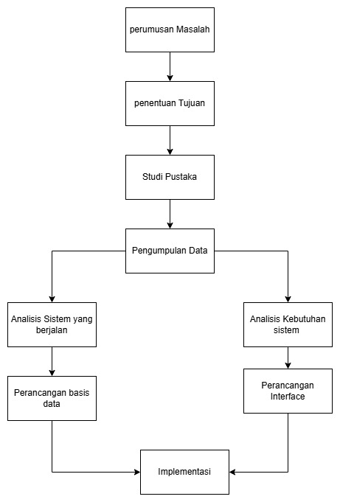

Dari skema alur pada gambar diatas tahapan-tahapan penelitian ini dapat dijabarkan sebagai berikut :
- Rumusan Masalah
Tahapan ini bermaksud untuk melakukan identifikasi masalah secara mendalam terkait topik yang akan diangkat. Dalam hal ini topik yang dibahas yaitu permasalahan mahasiswa dalam mengelola dan mengingat jadwal perkuliahan dan tugas agar lebih efesien dan mudah.
- Penentuan Tujuan
Penentuan tujuan adalah proses untuk menetapkan tujuan yang ingin dicapai padahasil dari penelitian ini. Dalam konteks penelitian ini, aplikasi ini bertujuan untuk meningkatkan efisensi dan kedisiplinan mahasiswa agar dapat meningkatkan produktivitas belajar.
- Studi Pustaka
Tahapan ini dilakukan untuk memperoleh pemahaman yang lebih mendalam terkaitpengetahuan yang telah ada dan yang telah digunakan dalam pengembangan aplikasi serupa. Pada penelitian ini studi pustaka mencakup studi literatur tentang pengembangan aplikasi reminder akademik, metode serta fitur-fitur yang digunakan serta kelebihan dan kekurangan dari aplikasi serupayang sudah ada.
- Pengumpulan Data
Pengumpulan data bertujuan untuk mengumpulkanatau mendapatkaninformasi yang relevan dengan penelitian yang dilakukan. Wawancara merupakan salah satu metodepengupulan datayang digunakan dalam penelitian ini untuk mengetahui respon mereka terkait kebutuhan sistem reminder dalam perkuliahan.
- Analisis Sistem
Analisis sistem digunakan untuk memastikan bahwa aplikasi yang dikembangkan dapat memenuhi kebutuhan pengguna secara efektif dan efisien. Pada analisis sistem terbagi dua sub analisis, yaitu analisis sistem yang berjalan dan analisis kebutuhan sistem. Dalam hal ini melibatkan rancangan sistem yang dibuat pada penelitian ini.
- Desain Sistem
Desain sistem menjadi tahapan dalam merancang struktur dan komponen aplikasi secara sistematis berdasarkan hasil analisis sistem sebelumnya. Tahapan ini bertujuan agar sistem menghasilkan desain yang efesien, fungsional dan sesuai dengan kebutuhan pengguna. Desain sistem meliputi sistem pada basis data dan pada interface.
- Implementasi
Implementasi merupakan tahap dimana desain sistem yang sudah dirancang sebelumnya direalisasikan melalui pengkodean, dan pengembangan aplikasi. Tujuan dari tahapan ini yaitu untuk mewujudkan aplikasi yang berfungsi sepenuhnya dan siap digunakan.
- Pengujian
Tahapan ini bertujuan untuk mengevaluasi kinerja, keandalan, dan kefektifan aplikasi yang dibuat sebelum dipublikasikan ke pengguna. Langkah-langkah dalam melakukan pengujian diantaranya, pengujian fungsionalitas, antarmuka, kinerja dan keamanan dan privasi.
- Data yang Diperoleh
Data primer adalah data yang di diperolehdari hasil observasi, dokumentasi maupun wawancara dengan pihak yang bersangkutan. Pada penelitian ini, peneliti menggunakan data kualitatif atau informasi yang berupa penjelasan atau wawancara langsung dengan orang-orang yang dituju. Dari observasi dan wawancara kepada beberapa mahasiswa yang dapat disimpulkan bahwa masih banyak mahasiswa yang mencatat daftar tugas dan jadwal kuliah di smartphone tanpa menggunakan fitur notifikasi. Pencatatan dilakukan menggunakan aplikasi seperti Keep dan Roubit. Sementara agar mereka selalu ingat dengan catatannya, mereka melakukan pengecekan secara berkala pada aplikasi tersebut. Menurut mereka, fitur notifikasi sebagai pengingat sangat diperlukan guna mempermudah dalam mengingat catatan yang ada.
- Prosedur Pengumpulan Data
- Wawancara
Merupakan suatucarapengumpulan data denganmelakukantanya jawab atau berdialog secara langsung dengan pihak yang terkait padapenelitian yang dilakukan. Dalam penelitian ini peneliti melakukan wawancara dengan tanya jawab kepada mahasiswa.
- Pengamatan
Merupakan cara pengumpulan data yang dilakukan dengan mengadakan tinjauan secara langsung ke objek yang diteliti. Pengamatan bertujuan untuk memperoleh data yang bersifat menyakinkan dan nyata. Maka penulis disini melakukan pengamatan langsung di Universitas Muhammadiyah Banten.
- Studi Pustaka
Merupakan pengumpulan data yang dilakukan dengan membaca dan mempelajari artikel, jurnal ataupun referensi lain yang berhubungan dengan masalah yang dibahas pada sebuah penelitian untuk mendapatkan data-data yang bersifat teoritis.
- Analisis Sistem yang Diusulkan
Dari permasalahan dan kekurangan pada sistem yang sudah berjalan saat ini maka diperlukannya sistem yang dapat membantu mahasiswa dalam mengelola dan mengingatkan mereka terkait jadwal perkuliahan dan tugas-tugas. Dengan dibangunnya aplikasi ini maka kekurangan pada sistem yang berjalan seperti mahasiswa harus mengetahui jadwal maupun tugas secara berkala, dapat teratasi pada sistem ini. Aplikasi reminder ini dapat digunakan mahasiswa untuk mencatat dan mengelola jadwal kuliah maupun tugas di satu aplikasi.
- Use Case Diagram
Unified Modeling Language (UML) adalah bahasa pemodelan perangkat lunak yang telah diakui sebagai standar untuk merancang cetak biru perangkat lunak. Selain itu, UML digunakan untuk tujuan visualisasi, spesifikasi, konstruksi, dan dokumentasi komponen-komponen dalam sistem perangkat lunak.Use Case Diagram adalah salah satu jenis diagram UML yang menggambarkan interaksi antara pengguna sistem dan sistem itu sendiri.
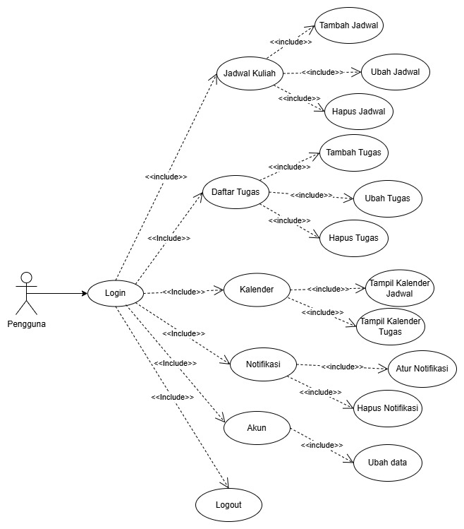

Keterangan Use Case Diagram yaitu ketika pengguna hendak menggunakan aplikasi reminder, alur interaksi dalam sistemnya yaitu:
- Pengguna login
- Pengguna dapat:
- Kelola Jadwal Kuliah (tambah / ubah / hapus)
- Kelola Tugas (tambah / ubah / hapus)
- Kalender menampilkan hasil gabungan dari Jadwal & Tugas
- Notifikasi mengingatkan tugas / jadwal berdasarkan data di dua kelas tersebut
- Activity Diagram Jadwal Tugas
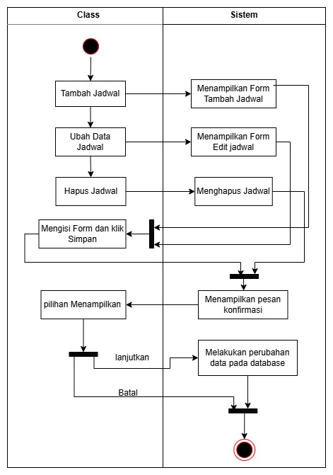
Activity Diagram merupakan diagram yang digunakan untuk memodelkan proses yang terjadi dalam suatusistem. Urutan proses yang berjalan pada sistem digambar secara vertikal.
Activity Diagram Jadwal Kuliah
Keterangan Gambar :
- User menambah jadwal atau mengubah data jadwal atau menghapus jadwal
- Sistem menampilkan form tambah jadwal jika user memilih tambah jadwal, sistem menampilkan form edit jadwal jika user memilih edit jadwal dan sistem akan menghapus jadwal jika usermemilih hapus jadwal.
- User mengisi form dan menekan simpan.
- Sistem menampilkan pesan konfirmasi apakah perubahan data akan dilanjutkan atau tidak
- User memilih lanjutkan atau tidak.
- Sistem melakukan perubahan data pada database jika usermemilih lanjutkan dan activitysistem akan diakhiri jika usermemilih batal.
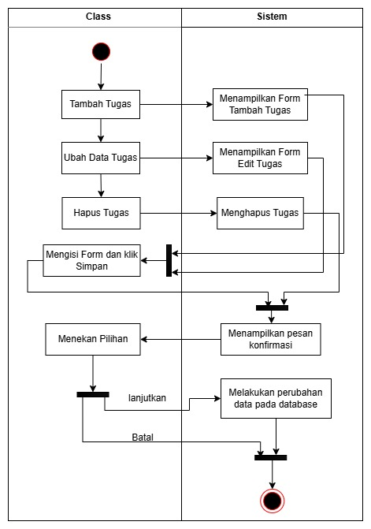
- Activity Diagram Daftar Tugas

Keterangan Gambar :
- User menambah tugas, mengubah data tugas atau menghapus tugas.
- Sistem menampilkan form tambah tugas jika user memilih tambah tugas, sistem menampilkan form edit tugas jika user memilih edit tugas dan sistem akan menghapus tugas jika user memilih hapus tugas.
- User mengisi form dan mengklik simpan.
- Sistem menampilkan pesan konfirmasi apakah perubahan data akan dilanjutkan atau tidak
- User memilih lanjutkan atau tidak.
- Sistem melakukan perubahan data pada database jika user memilih lanjutkan dan activity sistem akan diakhiri jika user memilih batal.
- Class Diagram
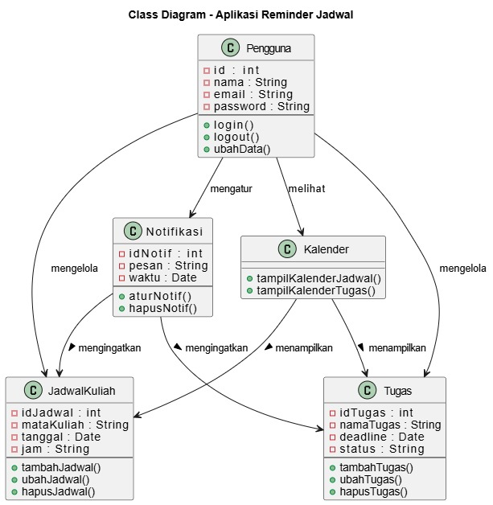
Diagram kelas (class diagram) adalah salah satu jenis diagram struktur dalam Unified Modeling Language (UML) yang menggambarkan struktur statis sistem dengan menampilkan kelas, atribut, metode, dan hubungan antar kelas tersebut. Diagram ini bersifat statis karena hanya menjelaskan hubungan antara kelas-kelas, bukan apa yang terjadi saat hubungan itu terjadi.
Hubungan antara kelas-kelas ini menunjukkan bagaimana mereka berinteraksi:
- Pengguna memiliki hubungan dengan:
- Notifikasi (Mengatur): Pengguna dapat mengatur notifikasi.
- Kalender (Melihat): Pengguna dapat melihat kalender.
- JadwalKuliah (Mengelola): Pengguna dapat mengelola (menambah/ubah/hapus) jadwal kuliah.
- Tugas (Mengelola): Pengguna dapat mengelola (menambah/ubah/hapus) tugas.
- Notifikasi memiliki hubungan dengan:
- JadwalKuliah (Mengingatkan): Notifikasi mengingatkan tentang jadwal kuliah.
- Tugas (Mengingatkan): Notifikasi mengingatkan tentang tugas.
- JadwalKuliah memiliki hubungan dengan:
- Kalender (Menampilkan): Kalender menampilkan data dari Jadwal Kuliah (tampilKalenderJadwal()).
- Tugas memiliki hubungan dengan:
- Kalender (Menampilkan): Kalender menampilkan data dari Tugas

12. Prinsip Yang Relevan
- Single Responsibility Principle (SRP)
SRP menyatakan bahwa sebuah kelas seharusnya hanya memiliki satu alasan untuk berubah (one reason to change), yang berarti kelas tersebut hanya memiliki satu tanggung jawab atau satu tugas utama.
- Relevansi dengan Class Diagram
Melihat struktur kelas pada diagram Anda:
- Pengguna: Bertanggung jawab atas autentikasi dan data profil.
- Jadwal Kuliah: Bertanggung jawab atas pengelolaan data jadwal mata kuliah.
- Tugas: Bertanggung jawab atas pengelolaan data tugas.
- Notifikasi: Bertanggung jawab atas pengaturan dan pengiriman pesan pengingat.
- Kalender: Bertanggung jawab atas tampilan data jadwal dan tugas secara visual/terorganisir.
Saat ini, pembagian tanggung jawab (responsibilitas) sudah cukup baik dan cenderung sudah mengikuti SRP, karena setiap kelas memiliki fokus yang jelas.

- Cara Penerapan (Penerapan Lanjutan/Verifikasi SRP)
Meskipun desain awal sudah baik, penerapan SRP yang ketat sering kali memerlukan pemisahan tanggung jawab yang lebih terperinci dalam skenario nyata, terutama di kelas-kelas yang mencakup beberapa aspek, seperti Pengguna.
- Memisahkan Tanggung Jawab dalam Kelas Pengguna
Dalam sistem yang lebih besar, kelas Pengguna berpotensi melanggar SRP karena mungkin menangani:
  - Otentikasi
  - Pengelolaan data profil, dan
  - Logika bisnis lainnya.
- Memastikan Kelas Pengelola Data (CRUD) Hanya Melakukan CRUD
Kelas JadwalKuliah dan Tugas memiliki operasi CRUD (tambah, ubah, hapus). Pastikan kelas ini tidak menangani logika bisnis lain, misalnya:
- Penerapan: Jika suatu saat diperlukan logika untuk membuat laporan status tugas atau rekapitulasi jadwal, buat kelas baru, misalnya Laporan Generator, yang mengambil data dari JadwalKuliah dan Tugas, sehingga JadwalKuliah dan Tugas tetap memiliki satu tanggung jawab: mengelola data entitasnya sendiri.
Dengan memastikan setiap kelas hanya memiliki satu tanggung jawab tunggal dan jelas, sistem akan menjadi lebih mudah diubah, diuji, dan dipelihara di masa depan. Misalnya, jika logika notifikasi berubah (misal: beralih dari push notification ke SMS), Anda hanya perlu memodifikasi kelas Notifikasi tanpa menyentuh kelas Jadwal Kuliah atau Tugas.
  - Pola Desain Kreasi (Creational Design Patterns)
Pola desain kreasi berfokus pada mekanisme pembuatan objek, mencoba menciptakan objek dengan cara yang sesuai untuk situasi tersebut.
Berikut adalah tiga contoh pola kreasi yang relevan untuk sistem pengingat jadwal:
  - Pola Factory Method
Pola ini menyediakan antarmuka untuk membuat objek di superclass, tetapi memungkinkan subclass untuk mengubah jenis objek yang akan dibuat.
- Penerapan Dalam Sistem
Kelas Notifikasi (Notification) adalah kandidat yang baik untuk menggunakan pola ini. Dalam aplikasi nyata, notifikasi dapat berupa:
- Notifikasi In-App (di dalam aplikasi).
- Notifikasi Push (ke ponsel).
- Notifikasi Email.
- Antarmuka/Abstrak: Buat antarmuka Notif dengan metode kirim yang abstrak.
- Kelas Konkret: Buat kelas-kelas konkret seperti In App Notif dan Push Notif yang mengimplementasikan Notif.
- Kelas Pencipta (Creator): Buat kelas NotifikasiFactory yang memiliki metode buatNotif(tipe) untuk mengembalikan jenis objek notifikasi yang spesifik berdasarkan input (misalnya, jika tipe = "push", kembalikan objek PushNotif).
Dengan cara ini, kelas seperti Jadwal Kuliah atau Tugas hanya perlu memanggil Factory untuk mendapatkan objek Notifikasi, tanpa perlu tahu detail cara objek notifikasi dibuat atau jenis notifikasi apa yang sedang digunakan. Hal ini menjaga kelas-kelas tersebut tetap bersih dan terpisah dari logika kreasi notifikasi (mematuhi Dependency Inversion Principle dan SRP).
  - Pola Singleton
Pola ini memastikan bahwa sebuah kelas hanya memiliki satu instance (objek) dan menyediakan titik akses global ke instance tersebut.
- Penerapan Dalam Sistem
Kelas Kalender adalah kandidat utama untuk Pola Singleton.
- Fungsionalitas Kalender sering kali berupa layanan tunggal yang bertanggung jawab atas tampilan visual dan pemrosesan data tampilan di seluruh aplikasi.
- Anda hanya memerlukan satu instance dari Kalender untuk menampilkan semua Jadwal dan Tugas. Membuat banyak objek Kalender akan membuang memori dan berpotensi menyebabkan ketidak konsistenan data tampilan.
- Penerapan: Terapkan Singleton pada kelas Kalender sehingga metode tampil Kalender Jadwal dan tampil Kalender Tugas selalu dipanggil melalui instance Kalender yang sama di mana pun dalam sistem.
  - Pola Builder
Pola ini memisahkan konstruksi objek yang kompleks dari representasi objeknya, memungkinkan proses konstruksi yang sama untuk membuat representasi yang berbeda. Ini sangat berguna ketika sebuah objek memiliki banyak parameter opsional dalam konstruktor.

Penerapan Dalam Sistem

Kelas Tugas atau Jadwal Kuliah dapat menjadi kompleks jika kita memperluas atributnya (misalnya, Jadwal bisa punya dosen, ruangan, mode kuliah, dll.).

Fokus pada pembuatan objek Tugas. Misalkan Tugas memiliki banyak atribut opsional seperti prioritas, lampiran, kategori, dan deskripsi. Membuat konstruktor dengan 7-8 parameter akan sulit dibaca dan mudah salah (telescoping constructor).
- Kelas Produk: Tugas
- Kelas Builder: TugasBuilder
- Penerapan: Gunakan TugasBuilder untuk membuat objek Tugas langkah demi langkah.
KESIMPULAN
Berdasarkan hasil dan pembahasan mengenai aplikasi reminderjadwal kuliah dan tugas mahasiswa berbasis mobile tersebut, maka dapat disimpulkan bahwa :
- Aplikasi ini dapat menjadi solusi bagi mahasiswa dari permasalahan pengelolaan informasi perkuliahan yang sering terlewat ataupun lupa seperti jadwal perkuliahan ataupun tugas-tugas dengan mengirimkan pesan reminder ke smartphone pengguna.
- Aplikasi ini dikembangkan dengan menggunakan teknologi Android, sehingga dapat diinstall dan dijalankan pada berbagai merek ponsel yang menggunakan sistem operasi Android.
Saran yang bisa dilakukan agar menghasilkan sistem atau aplikasi yang lebih baik lagi adalah sebagai berikut :
- Pengembangan aplikasi agar pengguna dapat menginputkan data jadwal secara otomatis tanpa perlu menginputkan satu per satu.
- .Dapat menyimpan catatan baru atau daftar baru selain jadwal kuliah dan tugas

